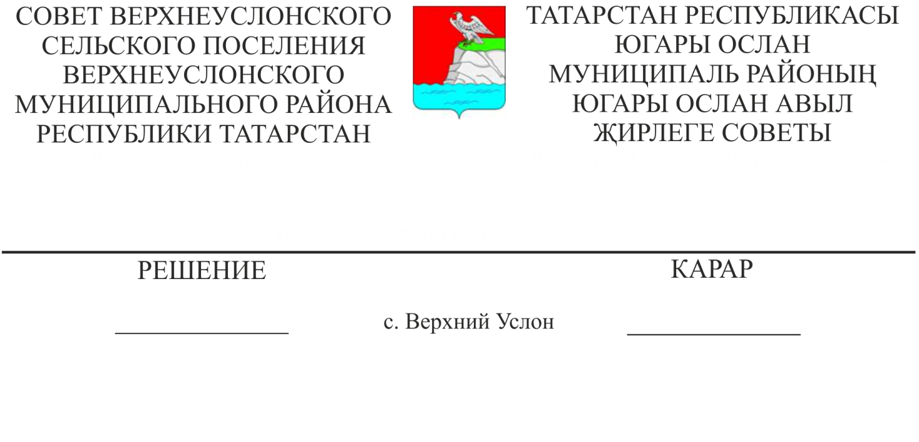О назначении местного референдума на территории Верхнеуслонского
№ 56-282
17.09.2019
сельского поселения по вопросу введения и использования
средств самообложения граждан

В соответствии со ст. 15 Федерального закона от 12.06.2002 № 67-ФЗ «Об основных гарантиях избирательных прав и права на участие в референдуме граждан Российской Федерации», ст. ст. 22, 56 Федерального закона от 06.10.2003 №131-Ф3 «Об общих принципах организации местного самоуправления в Российской Федерации», п. 1 ст. 20 Закона Республики Татарстан от 28.07.2004 года № 45-ЗРТ «О местном самоуправлении в Республике Татарстан», ст. 11 Устава Верхнеуслонского сельского поселения, на основании решения Совета Верхнеуслонского сельского поселения от 12.09. 2019 года № 56-280 «Об инициативе проведения местного референдума», постановления руководителя Исполнительного комитета Верхнеуслонского сельского поселения от 12.09.2019 года № 13 «Об инициативе проведения местного референдума»,

Совет
Верхнеуслонского сельского поселения
Верхнеуслонского муниципального района
решил:

1. Назначить на 17 ноября 2019 года местный референдум по вопросу введения самообложения граждан на территории Верхнеуслонского сельского поселения.
2. Утвердить вопрос, выносимый на местный референдум:
«Согласны ли Вы на введение самообложения в 2020 году в сумме 400 рублей с каждого жителя сельского поселения, обладающего правом на участие в местном референдуме и направлением полученных средств на решение вопросов местного значения по выполнению следующих работ:
- обустройство пешеходных зон села Верхний Услон;
- строительство автодороги к кладбищу в поселке имени Кирова
ДА НЕТ».

3. Опубликовать настоящее решение в районной газете «Волжская новь», разместить на официальном портале правовой информации Республики Татарстан, на официальном сайте Верхнеуслонского муниципального района, на информационных стендах Верхнеуслонского сельского поселения.
4. Настоящее решение вступает в силу со дня его официального опубликования.

Председатель Совета,
Глава Верхнеуслонского
сельского поселения
Верхнеуслонского
муниципального района М.Г.Зиатдинов

